Урок-экскурсия «Изучаем экотропу».Разнообразие сорных растений и мелких животных, обитающих на территории экотропы. Ведение учета количества муравьев на территории экотропы.
Педагог дополнительного образования, руководитель ТО «Первоцвет» Шашиева А.В. ( 1 гр.»Ландыши», 01.04.2020г., 2 гр. «Подснежники», 01.04 2020г.)
Слово педагога: Мы создали экотропу, для того, чтобы вы, пройдя по ней увидели и узнали, как живет и чувствует себя окружающая нас природа, чтобы каждый из нас почувствовал в груди огонек желания сохранить природу от любого неразумного обращения с ней. Дорога очень интересная, если глаза и разум ваши будут открытыми для восприятия. Нужно только проникнуться ощущением, если идете с открытыми глазами и добрым сердцем, то эта тропа ждет вас.
Кроме этого, мы предлагаем вам определить свое настроение на каждой станции тропы и отметить по ходу маршрута, квадратик «эмоциональный фон» соответствующим цветом:
Красный – я, восхищаюсь;
Желтый – мне приятно;
Зеленый – я, равнодушен, спокоен;
Синий – мне не приятно;
Черный – я, возмущаюсь.
Будь внимателен, и тебе откроется удивительный мир природы!
Описание станций экологической тропы.
Станция №1. Начало маршрута. Место расположения: Вокруг здания школы. Название объекта и основное содержание: Школьный дендрарий, знакомство с экологией древесных пород, их влияние на микроклимат школьного двора и оздоровительная роль для человека. Беседа о деревьях и кустарниках, растущих на территории школы, определение видового состава ( клен, ясень, грецкий орех, сирень, шиповник). Обследовать санитарное состояние древесных пород и выявить виды повреждения:
-растрескавшаяся, поврежденная кора;
-засохшие, сломанные ветки;
-наличие дупел, вышедшие на поверхность корни;
-антропогенное воздействие: вырезки, проволока в коре дерева, гвозди, краска;
-спящие почки, в норме спящие почки просыпаются только после отмирания основных ветвей, ранний рост почек связан с неблагоприятной экологической обстановкой.
Фотосъемка соцветий различных пород. Осматриваем кору деревьев на предмет повреждений и зимующих форм насекомых.

Станция №2. Место расположения: Школьный двор. Название объекта: Скворечник. Рассказ о жизни птиц: синица, воробей, скворец, грач и др. Их польза в спасении древесных растений. Учет скворечников и кормушек на территории школы.
Станция №3. Место расположения: Вдоль школы. Название объекта: Березка. Беседа о березе, ее ботанические особенности, польза, лекарственные свойства и охрана.
Эмоциональная ситуация «Обними дерево». Целебное действие деревьев называется древотерапия. Обнимание деревьев деревьев способствует более быстрому усвоению знания, лучшему запоминанию, улучшает настроение и придает энергии. Лучше всего действующим на человека деревом является береза. Обнимая дерево, человек испытывает положительные эмоции, это также позволяет почувствовать единство и гармонию с природой.
Станция №4. Вдоль школьной спортивной площадки. Название объекта: Сорные травы. Изучение травянистых растений растущих вокруг школы. Определение лекарственных трав. Фотосъемка редких первоцветов, на нашей тропе мы нашли птицемлечник, чистяк весенний, лесные фиалки, гусиный лук.
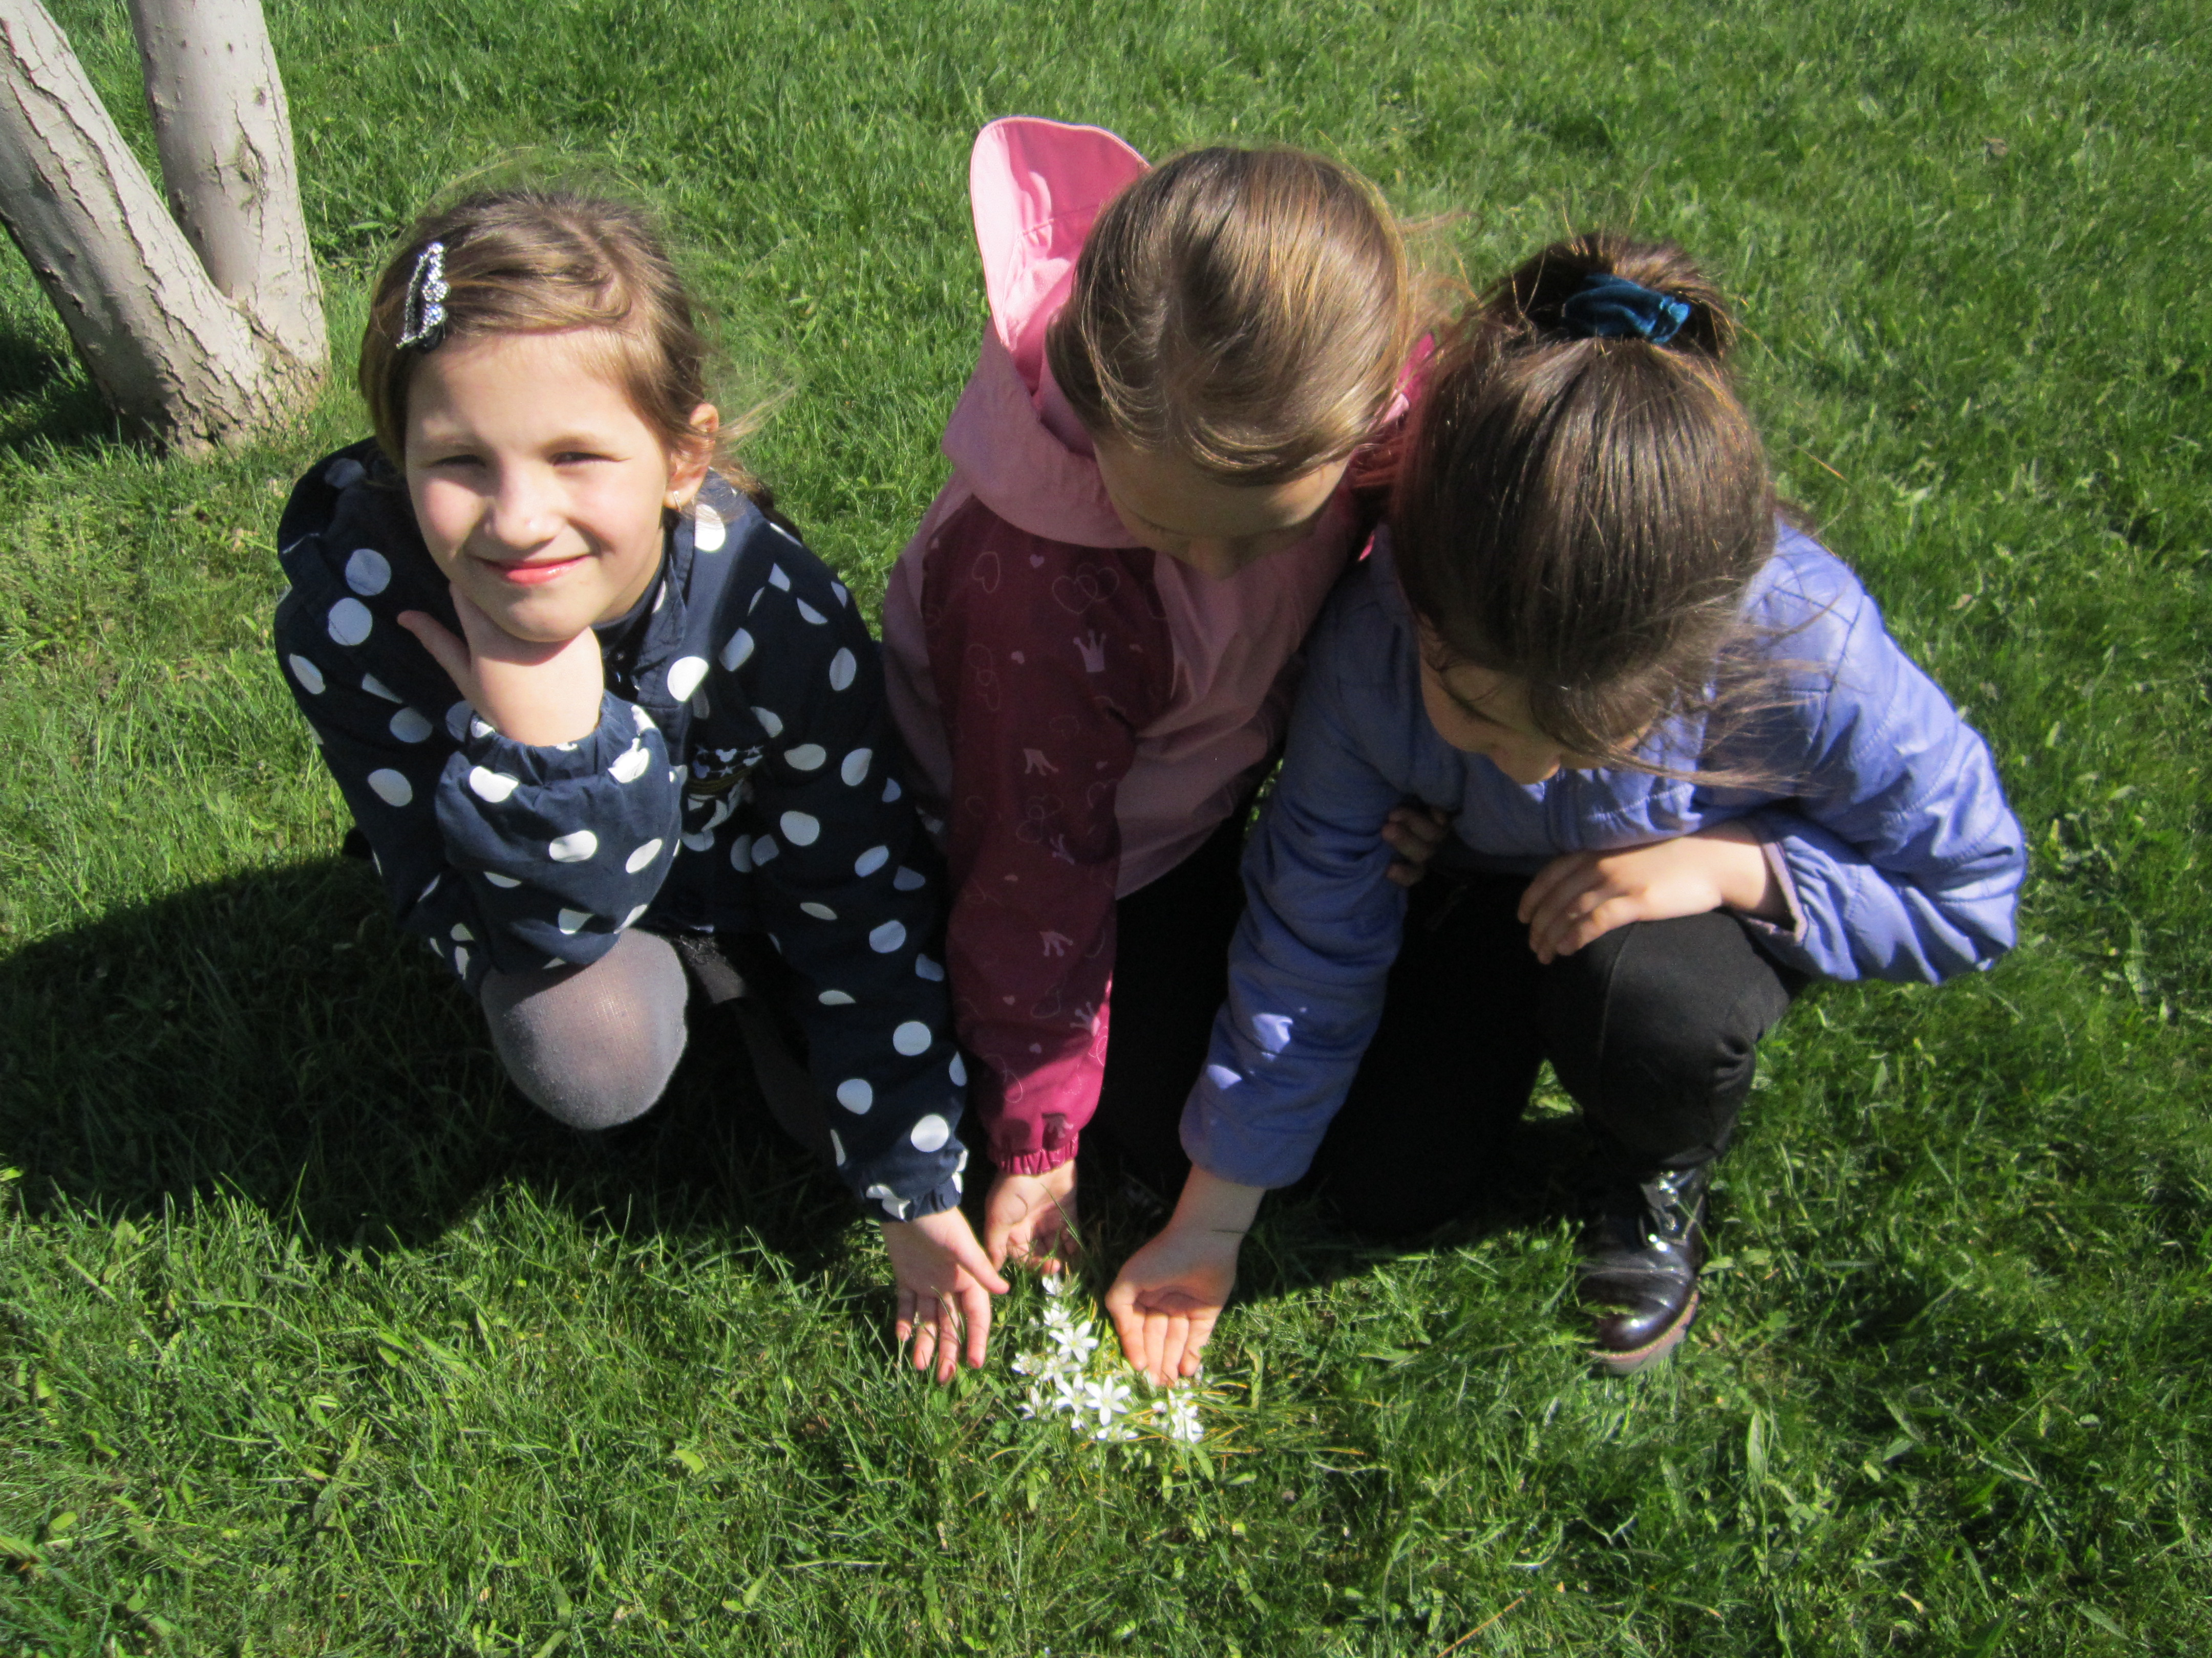
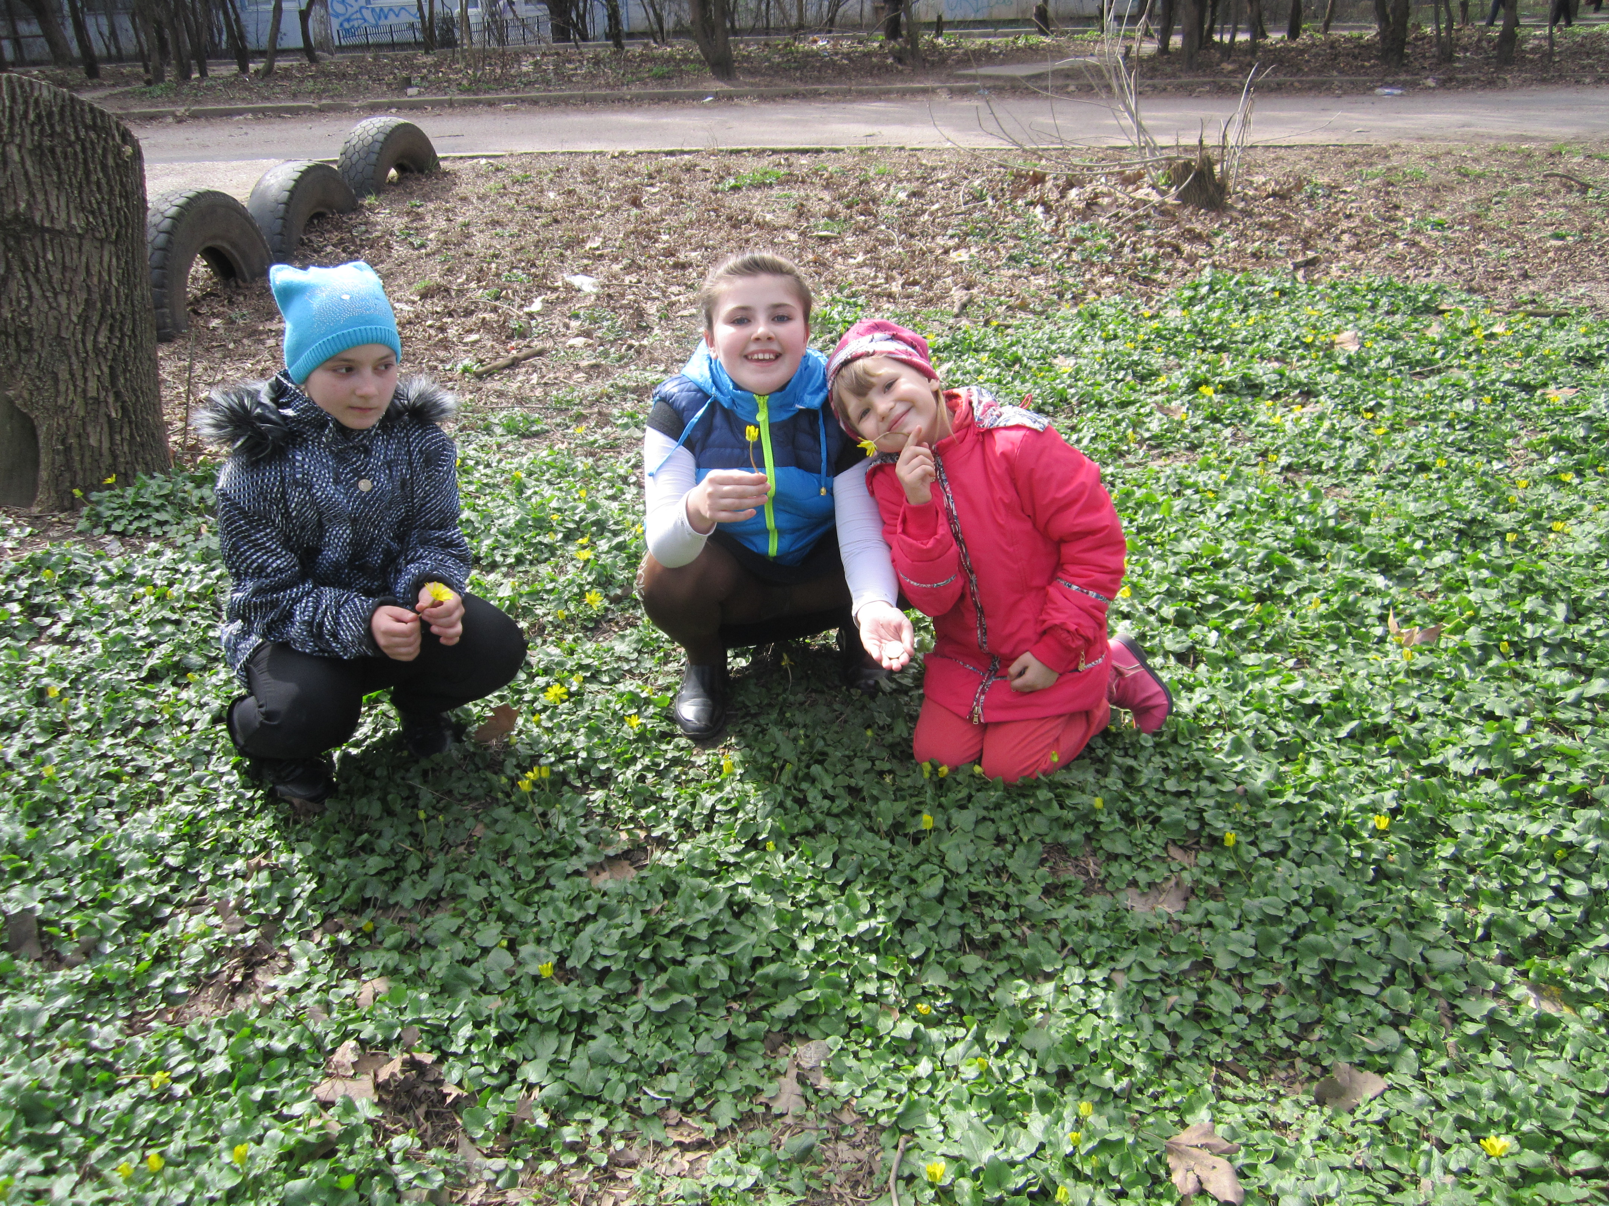
Станция №5. Территория вокруг школы. Название объекта: Муравейник. Вести наблюдение за первыми насекомыми, их поведением - это пчелы, шмели, жуки и др., провести учет муравейников (посчитать их количество на территории экотропы). Фотосъемка объектов.
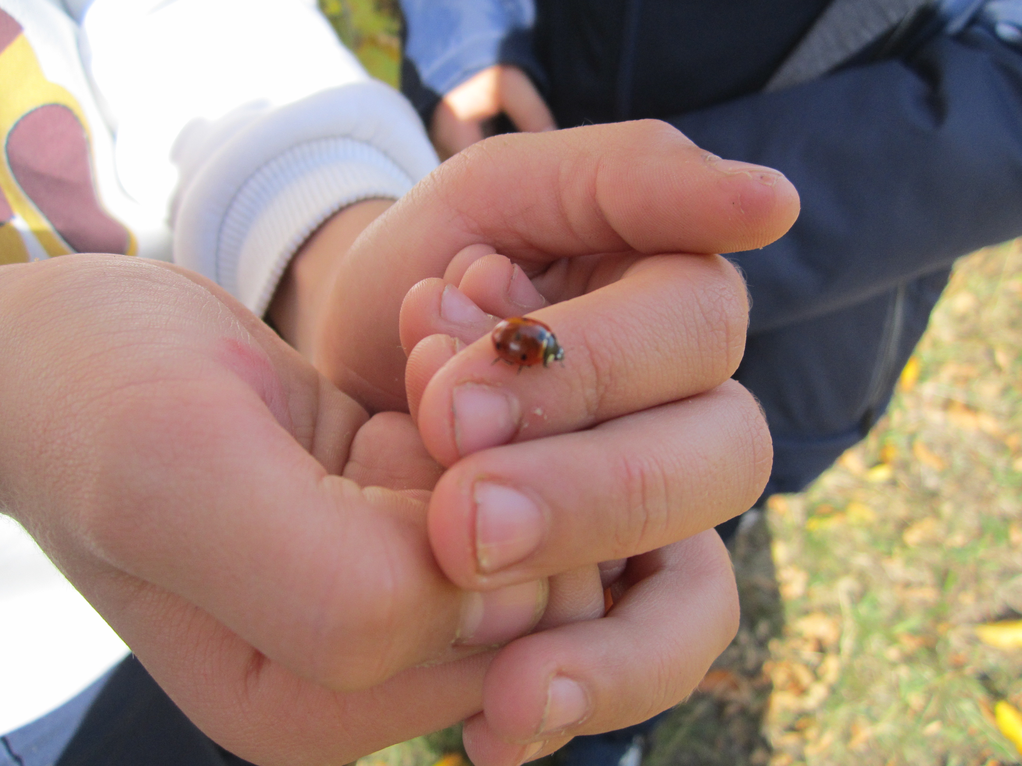
Завершение маршрута экскурсии ( рефлексия)
Педагог: Вот и закончилась наша экскурсия. Дома у вас будет время еще раз мысленно пройти по маршруту тропы, вспомнить свои впечатления. Ответь на несколько вопросов:
- Что интересного ты узнал на экскурсии?
- Что тебе понравилось?
- Что поразило или удивило тебя?
- Что не понравилось?
- Что бы ты предложил организаторам экскурсии?
- Придешь ли ты сюда еще раз? С какой целью?
Домашнее задание: Составь дома буклет из фотографий или рисунков древесных пород или редких первоцветов растущих на экотропе возле школы.

